Escápate a Paris
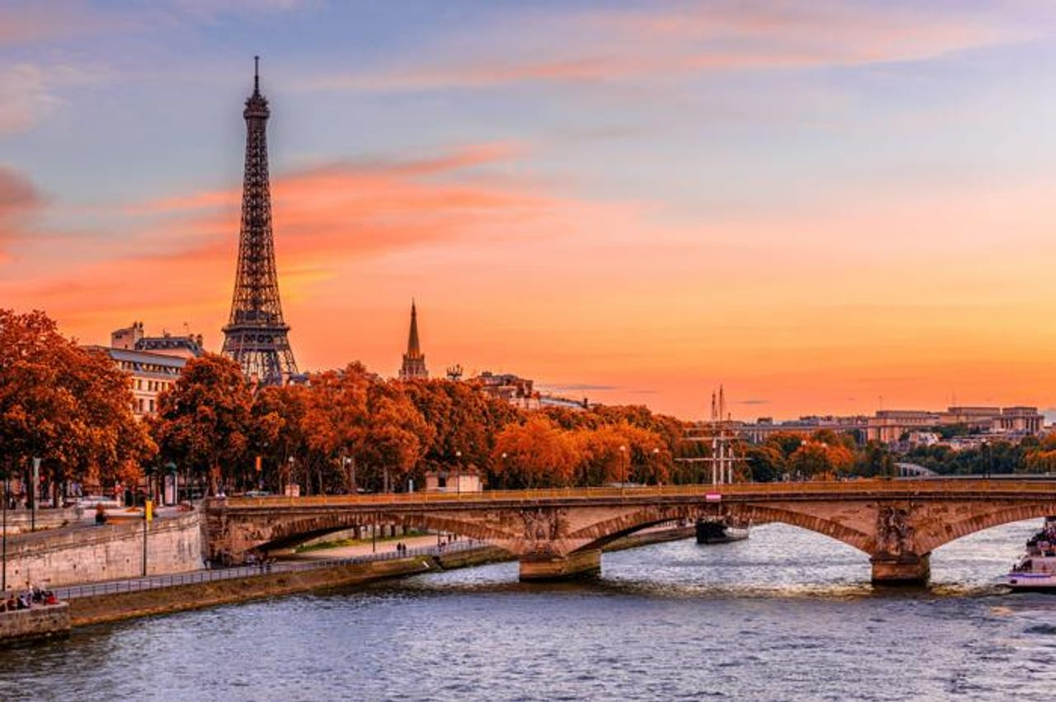
Vigencia:
Abril 2025 - Marzo 2026

Sitios a visitar
- Paris
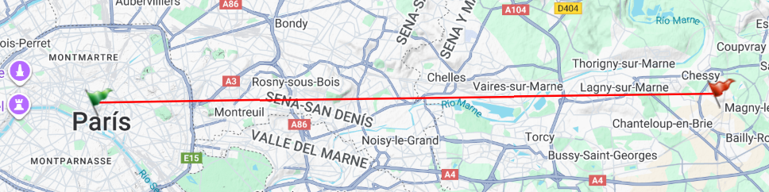

Día 1: CIUDAD DE ORIGEN - PARIS
Llegada a París y traslado al hotel. Tiempo libre o, si lo deseas, podrás realizar un tour opcional “Iluminaciones de París”, donde podrás descubrir esta ciudad, con sus edificios más emblemáticos iluminados (incluida en categorías Selección-Vi). Alojamiento.

Día 2: PARÍS
Desayuno. Por la mañana saldremos para realizar una visita panorámica con guía local en la que podremos conocer lugares como: las Plazas de la Concordia y de la Ópera, los Campos Elíseos, el Arco de Triunfo, el barrio de Saint Germain, los grandes bulevares, etc. Resto del día libre en el que, si lo deseas, podrás realizar alguna de nuestras excursiones opcionales como la del Barrio Latino y el paseo en barco por el Sena. Alojamiento.

Día 3: PARIS
Desayuno. Día libre para visitar alguno de sus muchos museos o pasear por los diferentes barrios de la capital del Sena. Si lo deseas podrás realizar una excursión opcional para conocer el Palacio de Versalles, símbolo de la monarquía francesa en su esplendor y modelo para las residencias reales de toda Europa (incluida en categoría Selección-Vi). Descubrirás, además de sus maravillosos jardines, las salas más célebres del palacio como la famosa Galería de los Espejos, la capilla real, los aposentos privados, etc. Por la tarde, podrás realizar la visita opcional a Montmartre, en la que descubrirás el barrio bohemio de París con sus calles adoquinadas y sus jardines empinados donde vivieron los pintores impresionistas. Pasearás por el París antiguo hasta la basílica del Sagrado Corazón, obra maestra del siglo XIX, con su impresionante vista sobre la ciudad. Alojamiento

Día 4: PARIS - DISNEYLAND PARIS - PARIS
Desayuno. Traslado a Disneyland París, donde se incluirá la entrada a los 2 parques temáticos. Seguirás disfrutando de tu viaje pero, esta vez, de una manera muy diferente, ya que lo vivirás desde el universo de la Fantasía. Te espera un mundo mágico en el que descubrirás a tu aire los dos parques temáticos: Disneyland Park, el más clásico donde encontrarás todos los personajes Disney y atracciones de todo tipo, desde algunas llenas de ternura como "It's a Small World", donde darás un paseo por un mundo de Paz y Felicidad, hasta las montañas rusas más emocionantes. Y en el Parque Walt Disney Studios te sentirás como un personaje de película, descubriendo impresionantes efectos especiales, el mundo de Toy Story o pasando un rato aterrador en la Torre del Terror: La Dimensión Desconocida. Después de un día tan especial, lleno de sorpresas y emociones, regresarás por tu cuenta al hotel, más feliz que cuando comenzaste el día. Alojamiento.

Día 5: PARÍS – CIUDAD ORIGEN
Desayuno. Tiempo libre hasta la hora que se indique el traslado al aeropuerto para tomar el vuelo a su ciudad de destino. Llegada y fin de nuestros servicios.
Categoría | Hotel | Pais | Ciudad
Selección | NOVOTEL PARIS LA DEFENSE | FRANCIA | PARIS

Costo desde por persona base doble.
$1,315.00 usd

Incluye
- Visita panorámica de París con guía local.
- Entrada a Disneyland Park y Walt Disney Studios para 1 día.
- Traslado París - Disneyland París.
- Servicio de audio individual.
- Guía acompañante de habla hispana durante el recorrido.
- Traslados de llegada y salida del aeropuerto principal.
- Modernos autocares dotados con mejores medidas de seguridad.
- Seguro de viaje (coberturas de acuerdo a nuestra web).
- Servicio de asistencia telefónica 24 horas.
- Mochila

No incluye
- Cualquier cosa que no esté especificada correctamente en los "Servicios incluidos"

